Міністерство освіти і науки України

НАЦІОНАЛЬНИЙ УНІВЕРСИТЕТ «ЛЬВІВСЬКА ПОЛІТЕХНІКА»

Кафедра ЕОМ



Звіт

* + лабораторної роботи № 1
* *дисципліни «Моделювання комп’юткрних систем»*

На тему: «Інсталяція та ознайомлення з середовищем розробки Xilinx ISE. Ознайомлення зі стендом Elbert V2 - Spartan 3A FPGA»

Виконав: ст. гр. КІ-202

Ващишин І.І.

Прийняв:

Козак Н. Б.

Львів – 2023

**Мета:** ознайомлення з середовищем розробки Xilinx ISE та побудова дешифратора 3-7.

**Завдання**

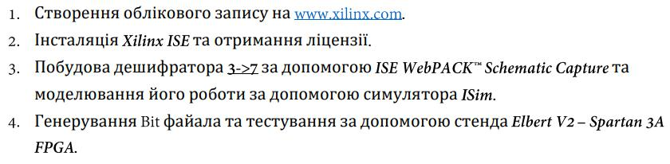

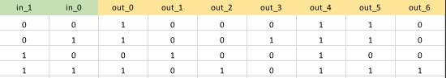**Виконання завдання**

Встановив програму Xilinx ISE та згідно методичних вказівок створив новий проект з всіма необхідними інструментами для синтезу і симуляції.

Згідно поставленого завдання було створено схему дешифратора з трьох входів та семи виходами за допомогою компонентів, які були додані до нового Schematic файлу в проекті:

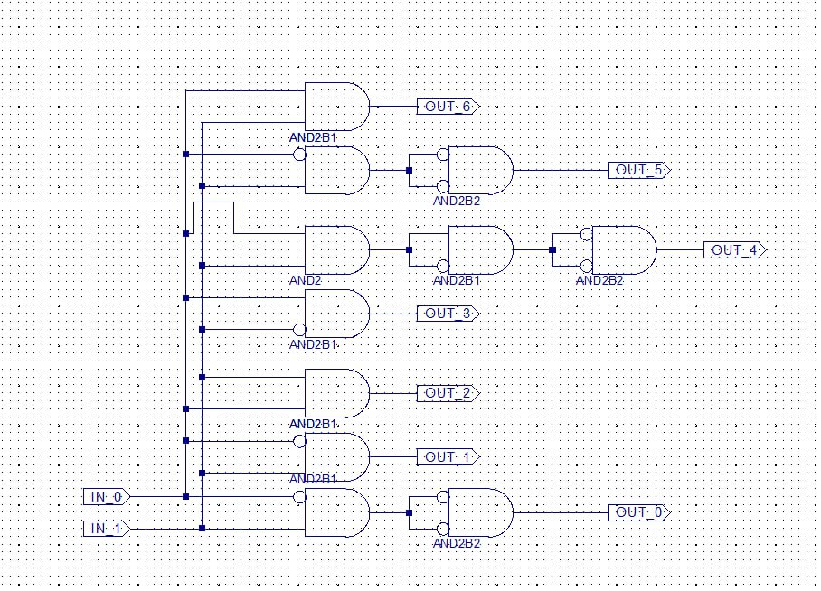

*Рис. 1: Дешифратор 3 в 7*

Наступним кроком, я взяв код з методичних вказівок, а саме з elbertv2.ucf., який пізніше змінив, та додав до створеного у проекті файлу User Constraint.

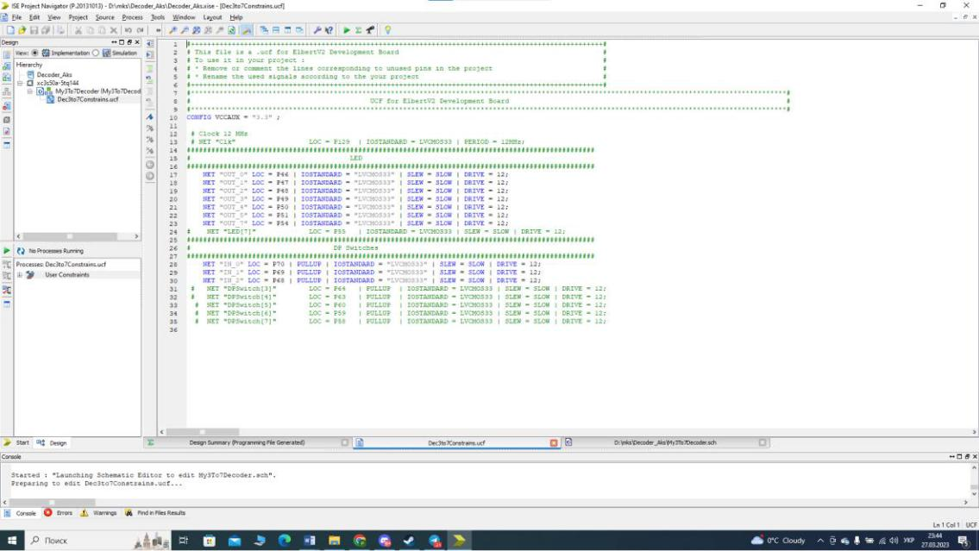

*Рис. 2: Вміст файлу User Constraint*

Далі, використовуючи режим Simulation у симуляторі ISim я покроково перевірив на роботу схему та код, використовуючи зання отриманні з методичних вказівок:

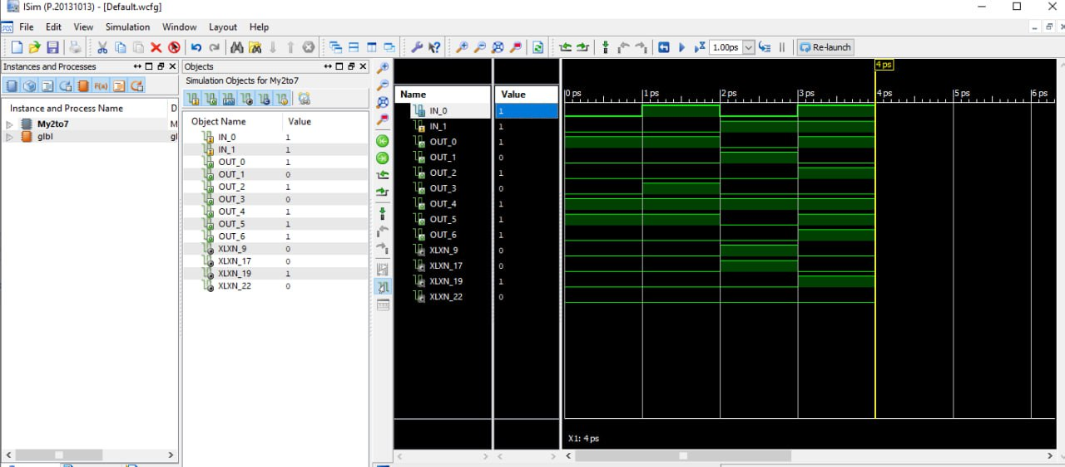

*Рис. 6: Результат симуляція*

Пізніше, після всіх перевірок на правильність коду та схеми, згідно методичних вказівок , було створено конфігураційний файл, і запущено в послідовності процеси, які успішно виконались:

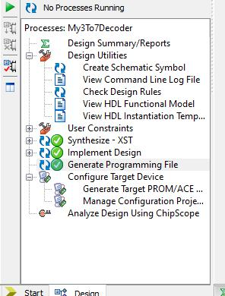

*Рис. 7: Правильно виконані процеси*

Після цього згенерував біт файл:

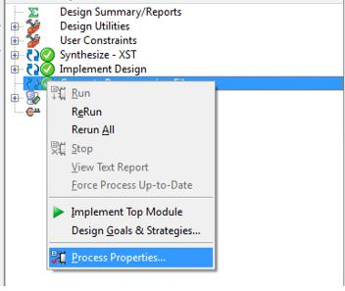

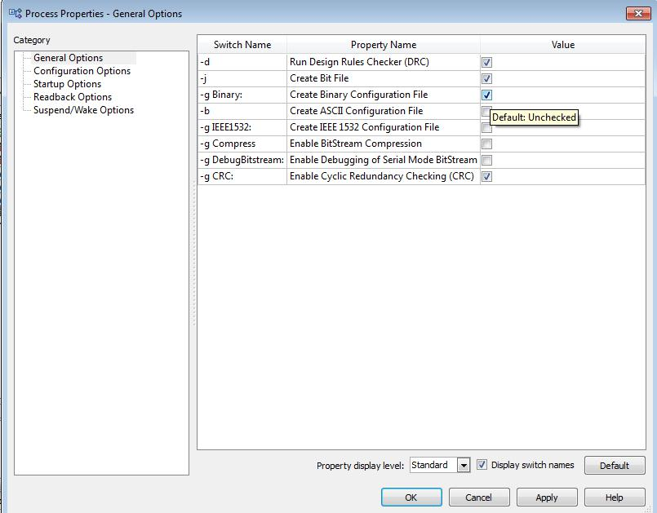

*Рис. 8-9: Покрокове створення біт-файлу*

Наступним кроком, з створеним біт-файлом та програмою для прошиття плати Elbert V2 FPGA Configuration tools запрограмовую плату, але спочатку потрібно зайти ком-порт через диспетчер пристроїв:

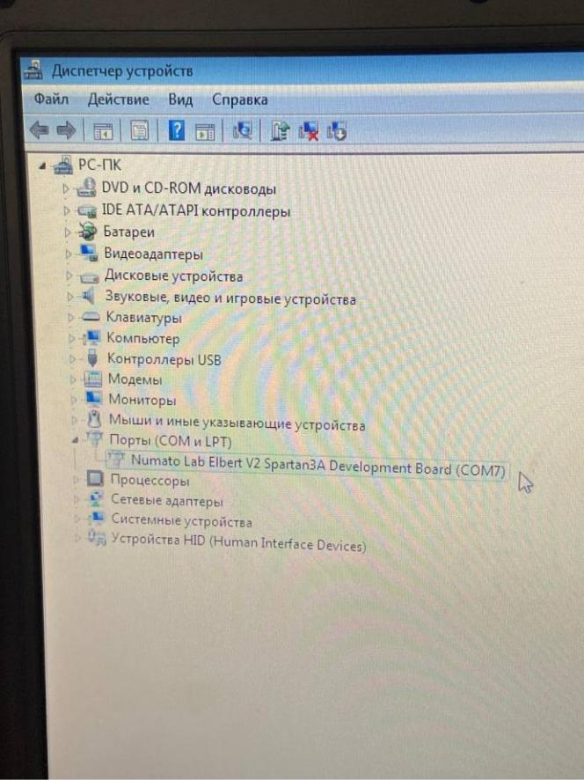

*Рис. 10: Необхідний ком-порт, відображений у диспетчері пристроїв*

Далі , вибираю у Elbert V2 FPGA Configuration tools вибираю необхідний ком-порт(COM7):

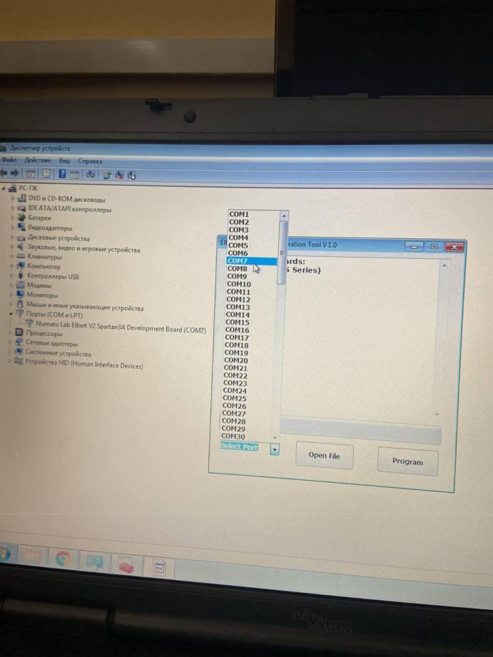

*Рис. 11: Обраний ком-порт у програмі для прошиття плати (Elbert V2 FPGA Configuration tools)*

Наступним і останнім кроком є завантаження у програму для прошиття плати Elbert V2 FPGA Configuration tools свого біт файлу та її програмування

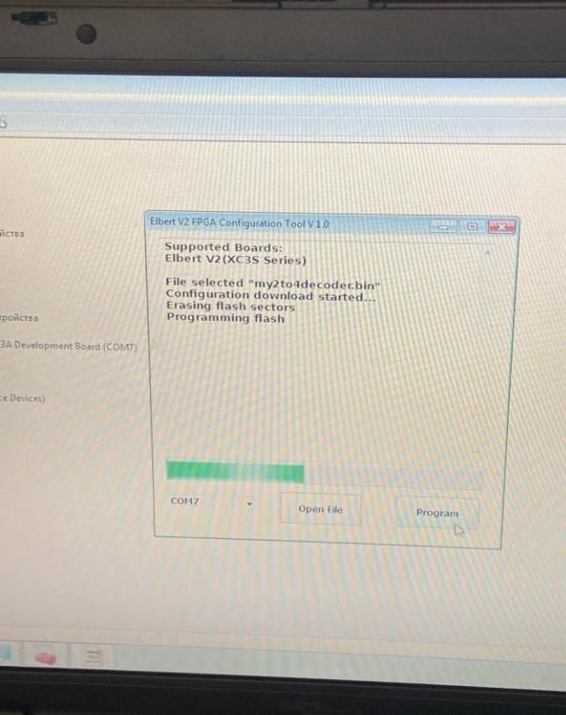

*Рис. 12: Процес запрограмовування плати своїм біт-файлу*

Після завершення усіх процесів, плата буде мати наступний вигляд:

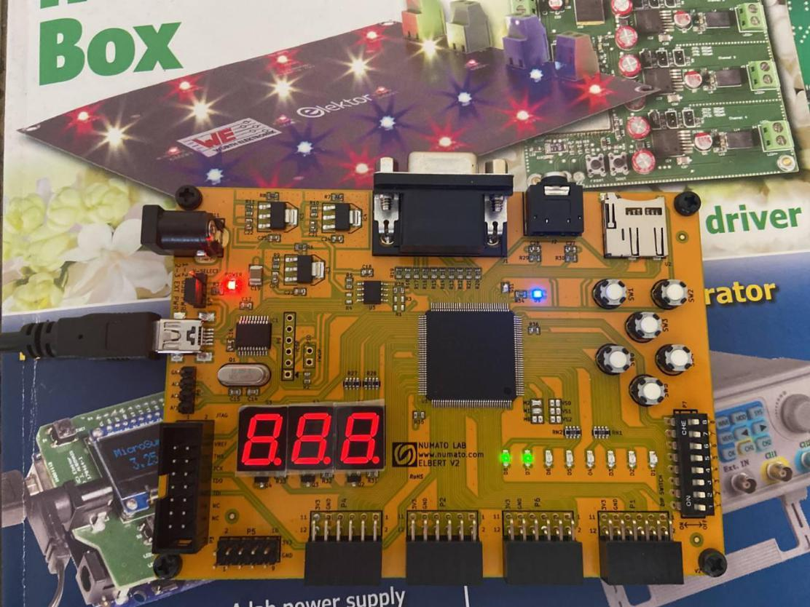

*Рис. 13: Плата в робочому режимі*

**Висновок:** У ході виконання цієї лабораторної роботи я створив дешифратор з трьома входами та сімома виходами, а також отримав досвід роботи з програмним середовищем Xilinx ISE.